**Учреждение образования**

**«Гомельский государственный университет**

**имени Франциска Скорины»**

**УТВЕРЖДАЮ**

Учитель математики

Письменная Е.В.

________________

________________

(дата утверждения)

**План-конспект**

**зачетного урока по математике на тему**

**«Формулы сложения. Применение формул к преобразованию выражений и решению тригонометрических уравнений» в 10 «А» классе**

**ГУО «СШ №4 им. В. Маркелова г.Гомеля»**

Выполнила

студентка группы М-41 ____________ К.Р. Хвалей

Гомель 2020

**Дата:** 09.03.2020

**Класс: 10** класс

**Тема урока:** Формулы сложения. Применение формул к преобразованию выражений и решению тригонометрических уравнений

**Тип урока:** урок закрепления знаний, выработки практических умений и навыков, проверки и оценки ЗУН

**Цели урока:**

–образовательные: продолжить формировать представление о формулах сложения; организовать деятельность, направленную на формирование умений и навыков применения формул к преобразованию выражений и решению тригонометрических уравнений.

–развивающие: создать условия для развития познавательных умений – поставить вопрос, применить знания, сделать вывод; содействовать развитию творческих способностей, мышления, памяти, внимания.

–воспитательные: создать условия для воспитания целеустремленности, настойчивости, трудолюбия; способствовать расширению кругозора.

**План урока:**

1. Организация учащихся к занятию (1 мин);
2. Повторительно-обучающая работа по пройденному материалу (5-10 мин);
3. Выработка практических умений и навыков (10 мин);
4. Физкультминутка (2 мин);
5. Проверка и оценка знаний (15-20 мин);
6. Подведение итогов урока и постановка домашнего задания (5 мин);
7. Рефлексия (2 мин).

**Оборудование:** учебник по математике 10 класс, доска, мел, карточки.

**Ход урока**

**1. Организация учащихся к занятию.**

Приветствие класса.

**2. Повторительно-обучающая работа по пройденному материалу.**

Проверка домашнего задания (№2. 140, 2.141)

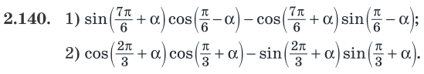

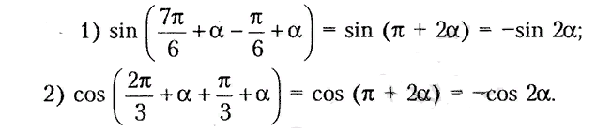

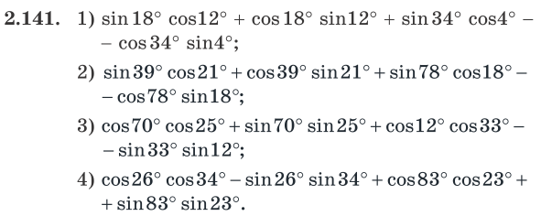

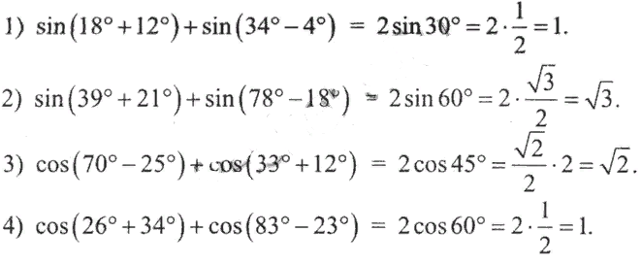

Устный опрос.

1. Какие тождества называются формулами сложения? Как правильно читаются следующие формулы?



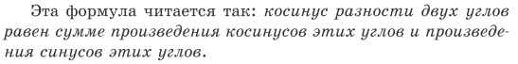

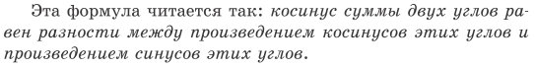

1. Как правильно читаются следующие формулы?

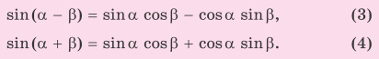

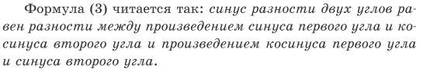

1. Напишите формулы сложения для тангенса.

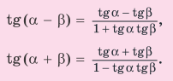

1. Докажите формулы сложения для синуса (косинуса).
2. Докажите формулы сложения для тангенса.
3. **Выработка практических умений и навыков.**

Открываем тетради, пишем число, классная работа, тема урока.

Выполнить задание №2.142 (1, 2, 5, 6). Вызывать ученика к доске.

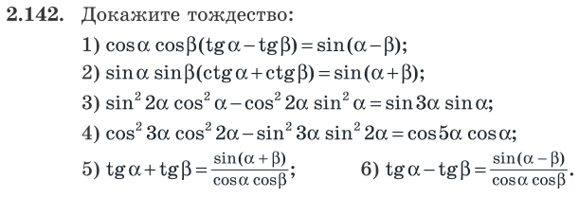

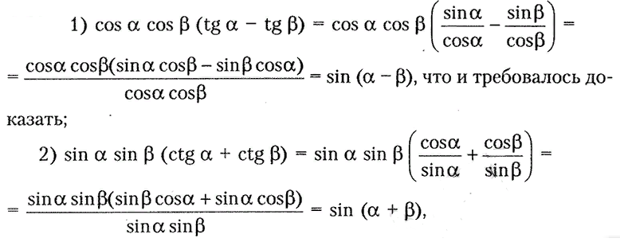

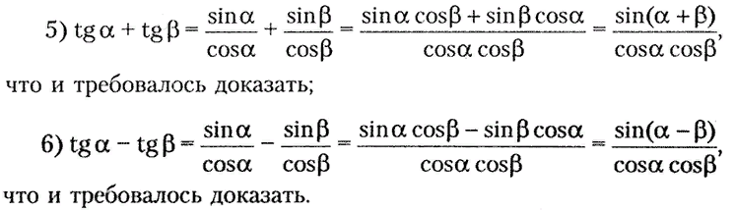

1. **Физкультминутка**

Если число делится на 3, то учащиеся поднимают руки вверх,

если на 2 – руки разводят в стороны,

если на 5 – руки на пояс,

на 9 – приседают.

Числа: 123, 342, 15, 133,  279, 927, 301, 146…

1. **Проверка и оценка знаний**

Выполнение самостоятельной работы.

**Вариант 1**

1. Упростите выражение:

.

2. Вычислите: .

3. Докажите тождество: 

4. Упростите выражение: .

**Вариант 2**

1. Упростите выражение:

.

2. Вычислите: .

3. Докажите тождество: 

4. Упростите выражение: .

**6. Подведение итогов урока и постановка домашнего задания.**

Параграф 2.11 №2.143, 2.144

8. **Рефлексия.**

–Какие вопросы у вас возникли при выполнении заданий? Что понравилось на уроке? Что вы узнали нового? Наш урок окончен. Спасибо за урок.